22 мая
«ВКУСНОЕ ПУТЕШЕСТВИЕ ДЛЯ ГУРМАНОВ»
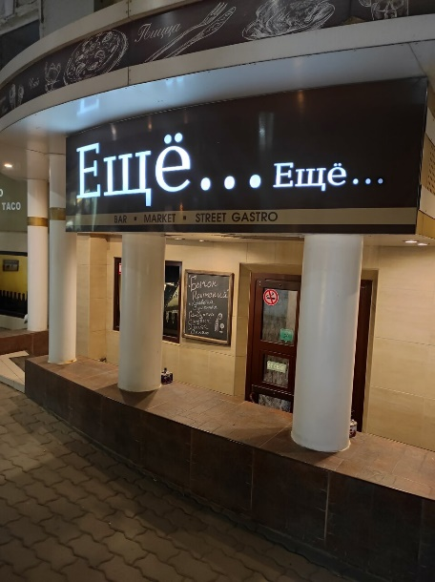
Самая вкусная еда таит в себе маленький секрет…
в нее бросают всегда щепоточку любви.
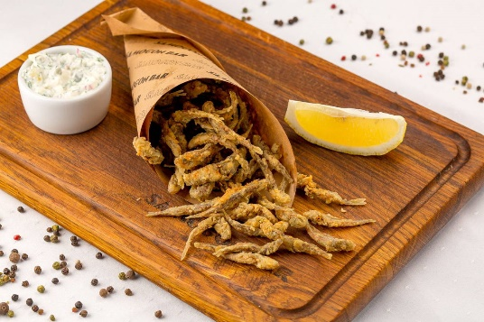
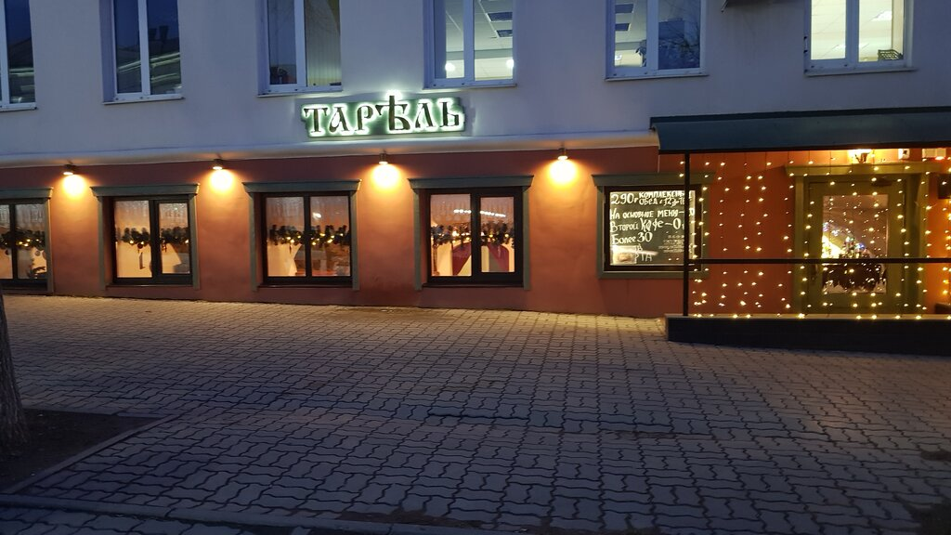
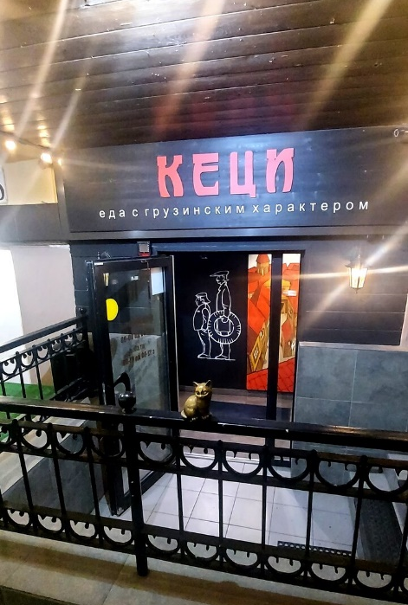
10.50 Сбор группы у солнечных часов на Каменной лестнице.
11.00-14.00 Начинаем наш маршрут для гурманов с рассказом об Азовском море, его морских обитателях и блюдах, которые подавались и подаются в ресторанах и кафе Таганрога. В связи с морской тематикой посещаем кафе «Еще, еще…», где продегустируем жареную тюлечку и выпьем рюмочку наливки.
Далее наш путь лежит по главной улице города – Петровской, где нас ждет история о первом в городе ресторане «Волна».
Наш гастрономический тур продолжается и следующий пункт нашей дегустации-ресторан грузинской кухни «Кеци». Грузия – это теплое гостеприимство, музыка, песни и, конечно вино с сыром!
Идем в кафе «Тарель», где нас ждет чашечка ароматного горячего чая и пирог с абрикосами. А чайная баба будет рада поделиться с вами рецептами заваривания чая и таганрогскими баранками.
Стоимость тура: 1550 рублей

В стоимость включено:
• Экскурсия «Вкусное путешествие для гурманов»
• Посещение кафе города с дегустацией
• Интерактив в кафе

Туристическая компания «Судаков Тревел»: тел. (8634) 61-23-23

